BAROP大气压力传感器
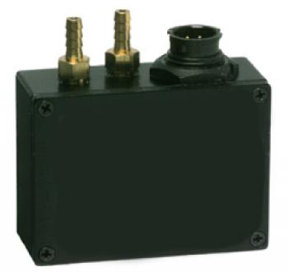
BAROP是一款高精度的大气压力传感器，基于硅传感器技术，能够在宽温度范围内提供精确的大气压力读数。

技术参数：
范围：300- 1100mbar
分辨率：0.2mbar
精度：±1.5mbar
稳定性：每6个月2.5mbar
温度范围：-40℃- 60℃

